Ватсап номеры 8 986 717 4259 Майл: zulfira69@bk.ru
Исәнмесез укучылар.
Укучылар безнен уку елы бетә, контроль эш җибәрәм.
Чыгарып эшлэсэгез дә, биткә эшләсәгез дә миңа төшереп җибәрерсез.
Алга титульный бит язасыз.

Куакбаш төп гомуми белем бирү мәктәбе
6 класс укучысы Ф.И. нең географиядэн
2019-2020 уку елы өчен йомгаклау контроль эше.

Чыгарып эшлэсэгез биткэ адрестан оскэ печать сугарга урын калдырасыз.
Биткэ эшлэсэгез алдагы биткэ уртага языгыз.

Контроль эш.
1.За какой период времени Земля совершает полный оборот вокруг своей оси?
1) За сутки 2) За месяц
3) За один год 3) За один час
2.Азимут юго-восточного направления равен?
1) 45 2) 135 3) 225 4) 315
3.Как называется угол между направлением на север и направлением на какой-либо предмет?
1)Масштаб 2)Азимут 3)Компас 4)Горизонт
4.Что происходит с длиной параллелей по мере удаления от экватора к полюсам?
1)Уменьшается 2)Увеличивается
3)Не изменяется 4) Сначала уменьшается, а затем увеличивается
5.Где расположена точка с координатами 50 с.ш. и 55 з.д.?
1)На Фолклендских островах 3)На Алеутских островах
2)На островах Ньюфаундленд 4)На Курильских островах
6.Как называется непрерывный процесс перемещения воды из Мирового океана на сушу и обратно?
1)Мировой океан 2)Течения
3)Водное сообщество 4)Мировой круговорот воды.

7. Какая вода называется межпластовой?
1)Вся подземная вода
2)Вода, которая находится в колодцах
3)Вода, которая находится между водоупорными пластами горных пород
4)Вода, которая находится между водопроницаемыми пластами горных пород
8. Какая река самая длинная на Земле?
1)Амазонка 2) Нил 3)Миссисипи 4)Янцзы
9.В каком слое атмосферы образуются облака, идут дожди, дуют ветры?
1)В тропосфере 2)В стратосфере
3)В мезосфере 4)В озоновом слое
10.Как изменяется атмосферное давление при подъёме на высоту ?
1)Понижается на 6 мм при подъёме на 1км
2)Не изменяется
3)Понижается на 1 мм при подъёме на 10,5 м
4)Повышается
11.Какова главная причина образования ветра?
1)Атмосферное давление
2)Температура воздуха
3)Разница в атмосферном давлении
4)Угол падения солнечных лучей
12.Установите соответствие:
Элемент погоды | Прибор измерения
1.Температура | А. Барометр
2.Атмосфера | Б. Осадкомер
3.Осадки | В. Гигрометр
4.Влажность | Г. Флюгер
5.Направление ветра | Д. Термометр

1 | 2 | 3 | 4 | 5

13. Какие месяцы являются зимними в Южном полушарии?
1) Декабрь, январь, февраль 2) Март, апрель, май
3) Сентябрь, октябрь, ноябрь 4) Июнь, июль, август

14. Где обитает большая часть организмов?
1) На поверхности Земли 2) В глубинах мирового океана
3) В почве 4) В атмосфере

15. Дополните предложение. Ответьте на вопросы.
1. Дополните: ”Равнины, расположенные на высоте от 200 до 500 метров над уровнем моря, называются ….
2. О каком понятии идёт речь: “Ветер, меняющее своё направление дважды в год”?
3. Укажите “цветные” моря?
4. Какой из двух человек будет находиться ближе к центру Земли и почему?
1) Кто стоит на экваторе. 2) На Северном полюсе. 3) На Южном полюсе.

16. Ознакомьтесь с картой, показанной на рисунке.

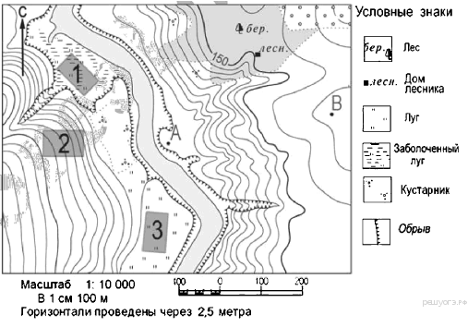

Определите по карте расстояние на местности по прямой от точки А до дома лесника. Измерение проводите между центрами условных знаков . Полученный результат округлите до десятков метров .Ответ запишите в виде числа.
Ответ:____________________
Определите по карте, в каком направлении от точки А находится дом лесника.
Ответ:____________
Школьники выбирают место для катания на санках. Оцените, какой из участков, обозначенных на карте цифрами 1, 2 и 3 больше всего подходит для этого.Для обоснования своего ответа приведите два довода.

